活動問卷調查表
感謝您參與「---------活動名稱----------」，為使往後的活動內容更臻完美，麻煩請您提供寶貴的意見，謝謝！
 | 非常  滿意 | 滿意 | 普通 | 不滿意 | 非常  不滿意
活動內容
對於本次活動主題安排感到 | □ | □ | □ | □ | □
對於本次活動內容感到 | □ | □ | □ | □ | □
對於本次活動講者的安排感到 | □ | □ | □ | □ | □
參與本活動是否有獲得成長 | □ | □ | □ | □ | □
整體來說，對於本次活動滿意度 | □ | □ | □ | □ | □
二、請簡單描述參加本次活動的收穫及感受?
___________________________________________________________________________
___________________________________________________________________________
三、其他建議
___________________________________________________________________________
___________________________________________________________________________
四、個人基本資料：
- 性別：□男 □女
- 請問您的年級：□研究所 □四年級 □三年級 □二年級 □一年級 □其他
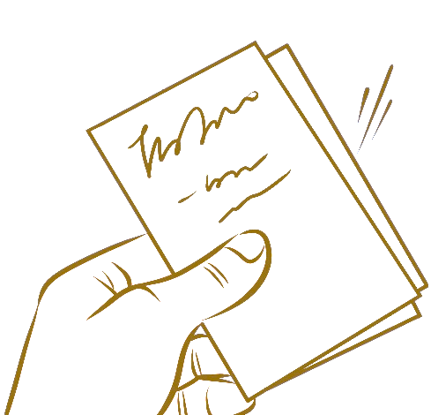
- 請問您所屬的科系：______________________________________
Thanks！

